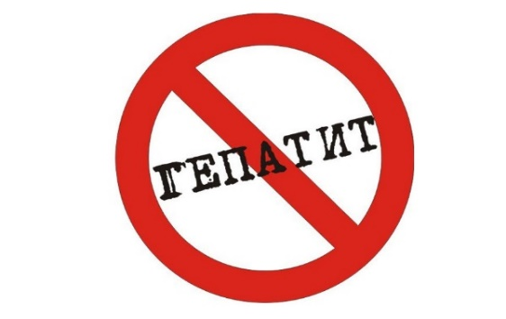 **КАК ЗАЩИТИТЬ СЕБЯ ОТ ВИРУСНОГО ГЕПАТИТА?**

**Гепатит** - это воспаление печени, вызываемое различными инфекционными вирусами и неинфекционными агентами, приводящее к ряду проблем со здоровьем, некоторые из которых могут быть фатальными.

**Степени тяжести при вирусных гепатитах:**

|  |  |
| --- | --- |
| Легкая | Небольшая желтушность кожи и склер, незначительная слабость и снижение аппетита, увеличение печени |
| Средней тяжести | Выраженная желтушность кожи и склер, слабость, вялость, отсутствие аппетита, тошнота, рвота, увеличение размеров печени |
| Тяжелая | Резко выражена желтушность кожи и склер, мышечная слабость, сонливость, отвращения к пище, тошнота, повторная рвота, уменьшение размеров печени |
| Крайне тяжелая | Нарушение сознания, геморрагический синдром, температура 38 °C и выше, асцит, уменьшение размеров печени, печёночная тупость перкуторно (при постукивании) не определяется |

**Профилактика**

Поскольку заболевание — преимущественно инфекционное, предотвратить заражение можно. Воздушно-капельным путем оно не передается, следовательно, распространение легко ограничить:

- мыть руки перед едой;

- мыть овощи и фрукты;

- термически обрабатывать мясо, рыбу, морепродукты;

- не позволять детям облизывать пальцы и вещи;

- избегать незащищенных половых связей с людьми, чье состояние здоровья неизвестно;

- пользоваться только одноразовыми шприцами.

Бдительность стоит проявлять поклонникам пирсинга и татуировок. Делать их нужно только в надежных салонах, где могут гарантировать стерильность инструментов. Медицинским работникам важно регулярно проходить профилактическую диагностику, особенно если имел место случайный укол иглой после проведения процедуры. Также эффективной мерой профилактики является вакцинация.

**Вакцинация против гепатита**

Хотя для профилактики заболевания часто хватает соблюдения мер личной гигиены, усилить безопасность помогают прививки. Фактор случайности исключать нельзя — тогда вакцинация не оставит инфекции шанса.

Прививки от ВГА рекомендуют делать путешественникам. Достаточно одной процедуры за 2-4 недели до первой поездки. Этого времени хватит для формирования антител.

Прививки от ВГВ включены в Беларуси в Национальный календарь. Детям их делают в четыре этапа:

|  |  |
| --- | --- |
| Новорожденные в первые 12 часов жизни | 1 вакцинация против вирусного гепатита В |
| 2 месяца | 2 вакцинация против вирусного гепатита В |
| 3 месяца | 3 вакцинация против вирусного гепатита В |
| 4 месяца | 4 вакцинация против вирусного гепатита В |

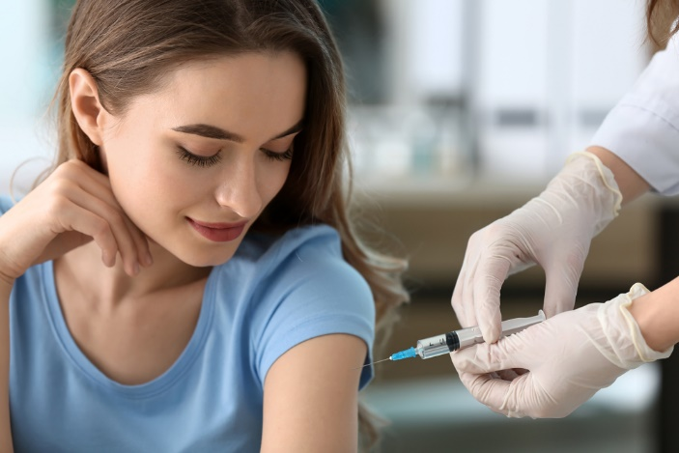

Болезни, происходящие от переутомления, лечатся покоем, а те, что происходят от праздности, излечиваются трудом.

Берегите свое здоровье!